Руководителям
муниципальных органов,
осуществляющих управление
в сфере образования

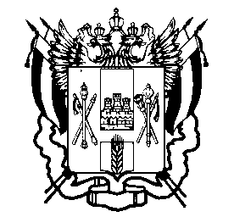

ПРАВИТЕЛЬСТВО РОСТОВСКОЙ ОБЛАСТИ

МИНИСТЕРСТВО

ОБЩЕГО И ПРОФЕССИОНАЛЬНОГО
ОБРАЗОВАНИЯ
РОСТОВСКОЙ ОБЛАСТИ
(минобразование Ростовской области)

пер. Доломановский, 31, г. Ростов-на-Дону, 344082
тел. (863) 240-34-97 факс (863) 267-86-44
E-mail: min@rostobr.ru
http://www.rostobr.ru

____________ № ___________

на № _________ от __________
Об организации обучения на дому

Уважаемые руководители!

Минобразование Ростовской области в связи с принятием Министерством здравоохранения Российской Федерации приказа от 30.06.2016 № 436н
«Об утверждении перечня заболеваний, наличие которых дает право на обучение по основным общеобразовательным программам на дому», рекомендует организовать взаимодействие с учреждениями здравоохранения с целью своевременной организации обучения детей.
Минобразование Ростовской области обращает Ваше внимание, что при организации обучения детей по основным общеобразовательным программам на дому или в медицинских организациях, необходимо руководствоваться постановлениями минобразования Ростовской области от 28.03.2014 № 1
«Об утверждении Порядка регламентации и оформления отношений государственной и муниципальной образовательной организации Ростовской области и родителей (законных представителей) обучающихся, нуждающихся в длительном лечении, а также детей-инвалидов в части организации обучения по основным общеобразовательным программам на дому или в медицинских организациях», от 30.07.2015 № 5 «О внесении изменений в постановление министерства общего и профессионального образования Ростовской области
от 28.03.2014 № 1».

Приложение на 25 л. в 1 экз.

И.о. министра А.Е. Фатеев

Ирина Ивановна Бомштейн,
8 (863) 240 46 56

